VS2005修改報表(一)～設定報表連線及加入報表及元件
動機：一般由報表精靈作出的報表rdl檔,我們再以VS2005加以編輯.
- 前提先至報表伺服器下載我們的報表
http://ip/reports ip為EF DB所在的IP
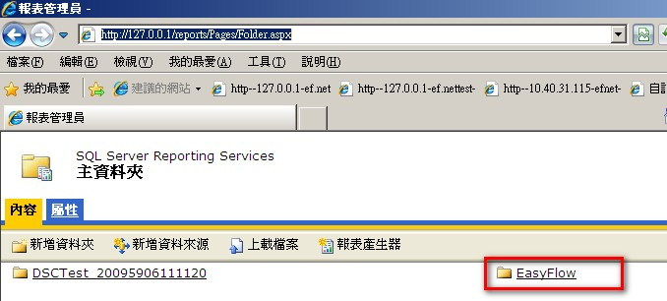
- 進入後,選擇我們要修改的報表
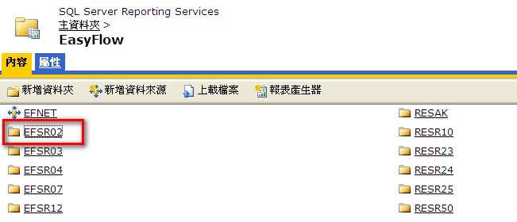

- 點選資料匣內的報表
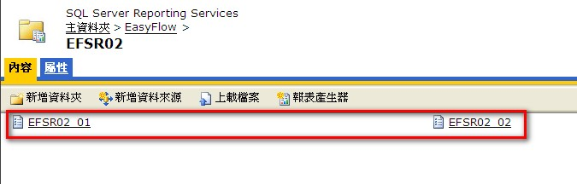
- 切換到屬性頁點選[編輯]把報表下載回來
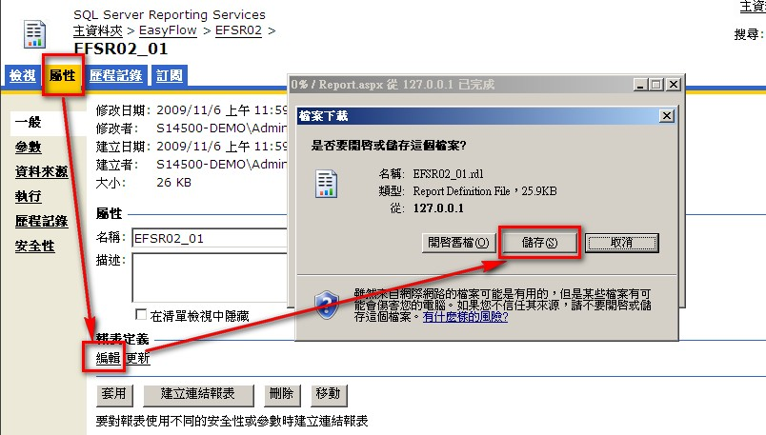
這樣我們就可以拿此報表用VS2005來修改囉.
步驟一：新增報表專案

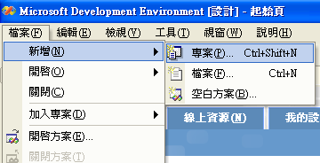

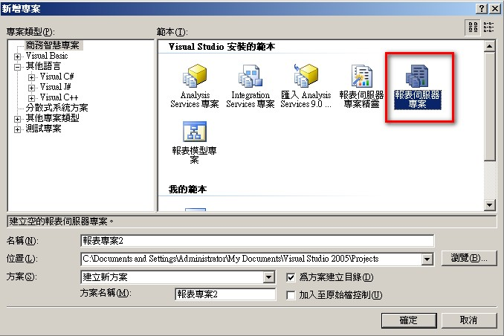
步驟二：新增報表

我們選擇用加入,加入我們目前有的報表rdl檔.

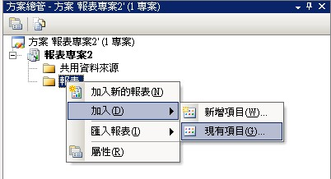

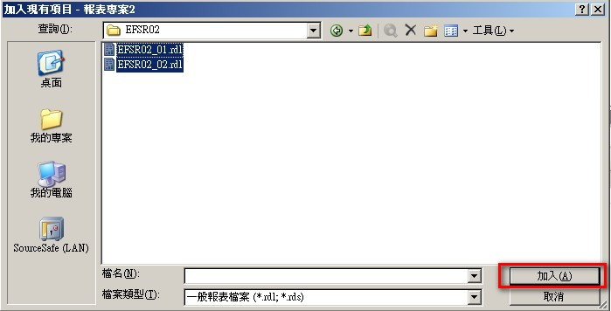
步驟三：新增資料連線
先共用資料來源的[加入新的資料來源]建立連線
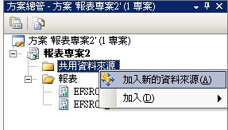
把名稱改成[EasyFlow],再點選編輯
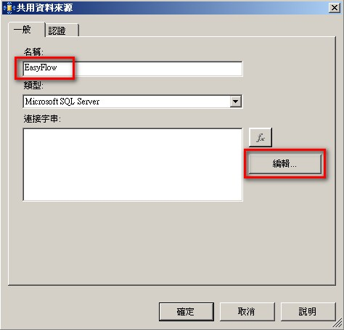
選擇伺服器名稱輸入[帳號]及其[密碼],可以[勾選儲存我的密碼],因為方更編輯,否則每次開啟專案時你都要在輸入一次帳號密碼,
再來[選取資料庫名稱]3x版是EFNETSYS, 2X版是EFNET等.最後[測試連線]一下,有無成功

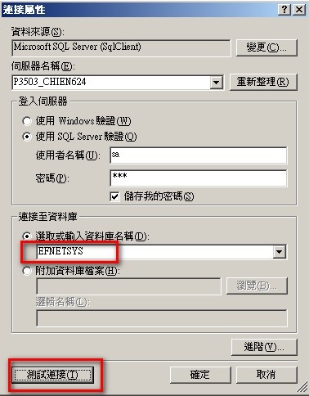

其實VS2005設定連線有很多方法.
這裡會設定此共用連線和EF安裝的報表連線是一樣的.
等下給我們加入的報表使用

點選我們的報表會開啟此報表的相關設定劃面,
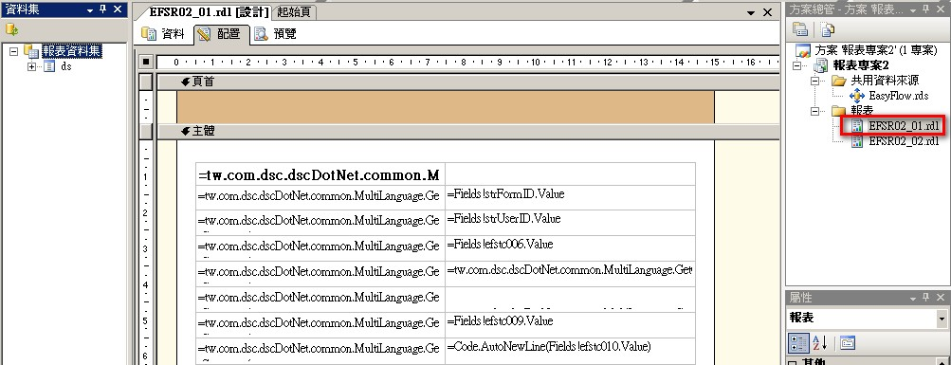
再來先切換到資料頁,設定我們加入的報表所連的資料集,切換過來會發生找不到資料來源是正確情形的,因為還沒幫他設定好連線.
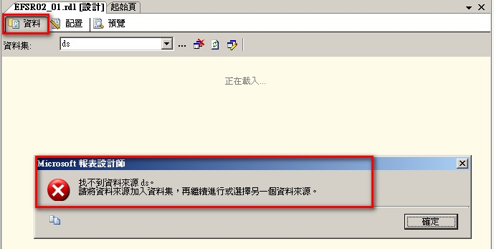
點選編輯鈕.設定連線
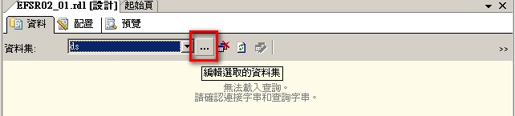
我們把資料來源設定到我們剛才設定的共用連線
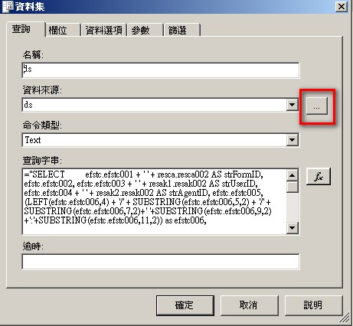

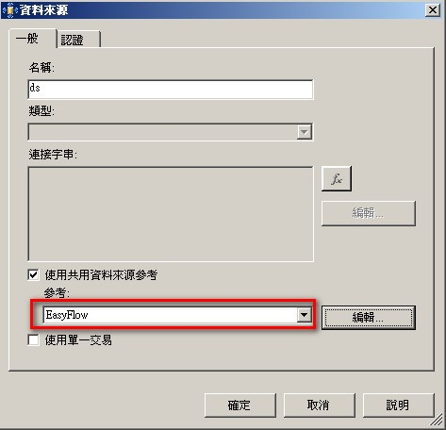
按下確定鈕後我們的報表就能正常顯示資料集及SQL語法了.
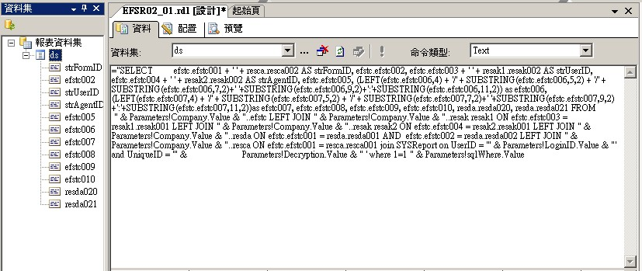
步驟四：加入使用的元件
還有一個額外要提的.就是如果想要在[預覽]查看報表會有錯,是因為在VS2005要加入我們的元件才會正常
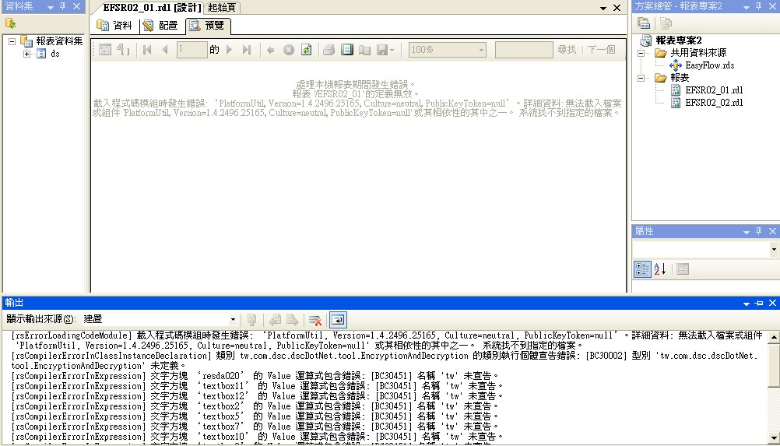
(一)
報表中加入參考元件與設定報表中需使用的方法類別名稱別名
- 參考DSC.Net元件 PlatformUtil.dll (放在H:\EasyFlow\EFNET\bin 下)
- 加入兩個參考類別
參考類別一：
類別名稱請輸入tw.com.dsc.dscDotNet.tool.EncryptionAndDecryption
執行個別名稱請輸入DSC

(由精靈作出的報表rdl是己經設定好了)
如下圖
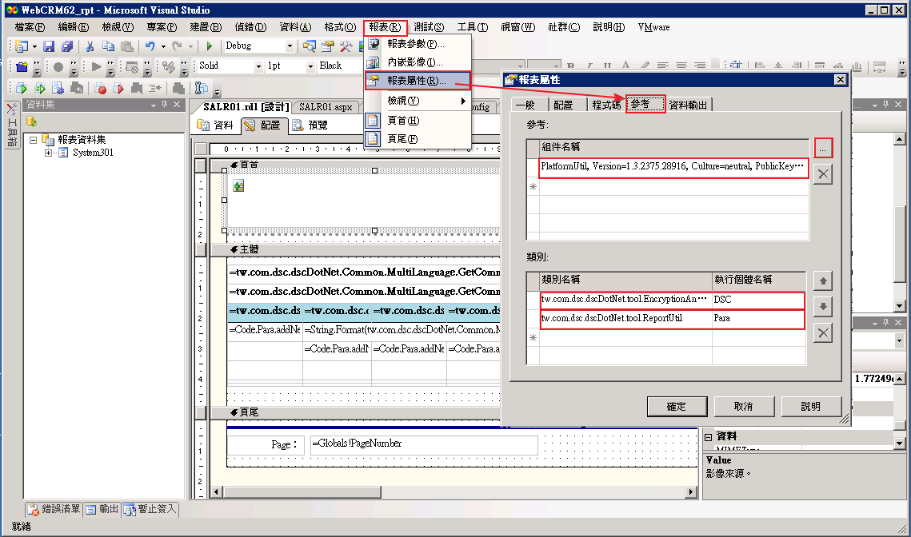

(二)
重點是還要在兩個地方放置使用的元件 PlatformUtil.dll
路徑：
開發端：C:\Program Files\Microsoft Visual Studio 8\Common7\IDE\PrivateAssemblies (VS2005)
報表主機端：C:\Program Files\Microsoft SQL Server\MSSQL\Reporting Services\ReportServer\bin

這樣就能正常的預覽報表囉.
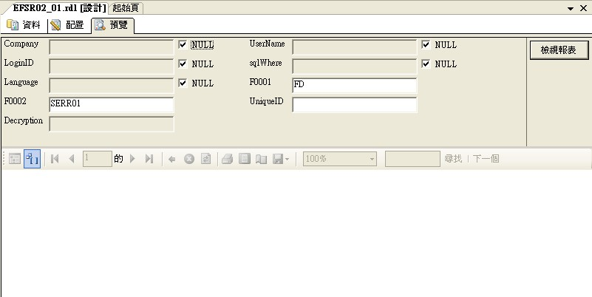

填上資料在按檢視報表就可以觀看自己的報表了…

